Android应用开发课程
综合作业说明书

题 目 基于Android平台的天气预报系统的设计与开发

班 级
学 生 姓 名
学 号

1. 程序功能与设计思路
  - 课题意义及需求分析
1.1.1 课题意义
进入21世纪信息化时代，手机已经成为了当前人们生活、工作的重要组成部分，我国国内的手机已经普及众多地区，在得到了物质经济生活的保障之外，人们对于精神的享受也是十分重视的，而手机则是成为了的当前最为有效的交流媒介，有效缩短了地区交流限制，满足人们娱乐的要求，人们使用手机可以从手机上获取实时天气信息，所以当前天气预报开发是具有良好前景的。本次设计的天气预报开发是基于安卓的开发应用，运行系统为Android系统，此开发标准参考了目前流行的天气预报开发标准，JAVA语言中封装了需要代码类，为更多的有兴趣的开发者提供了方便与效率，并且本次开发的天气预报操作简单，十分适合大众的使用习惯，这样开发就会得到很大的推广。
Android平台的天气预报软件的开发可以进一步扩大气象信息的覆盖面，让广大Android手机用户能够在第一时间获取最新的天气预报信息，以便提前预防，方便出行。同时，把气象灾害造成的损失降到最低，也可以提高公共服务质量，更好的发挥气象事业对经济社会发展的现实性作用，有巨大的实用价值。虽然该技术在Android平台已经比较成熟，但是通过该软件的开发仍然能帮助我更好的认识Android系统的工作原理。

1.1.2需求分析
(1) 系统能够通过手机精确定位全国各个城市未来几天的天气情况
(2) 系统具有安全性，独立性，可靠性
(3) 系统界面设计优美，符合用户的操作习惯，且在一定程度上节省流量开销

1.2 界面效果图
程序运行界面如图1-1所示。
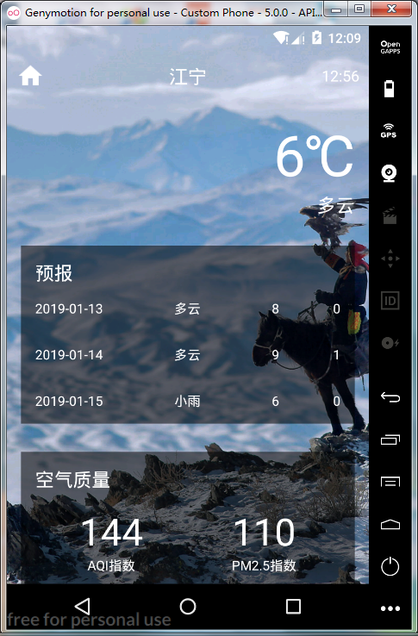
图1-1 天气预报应用程序运行界面

1.3 框架结构图

从功能需求上分析可以看出，整个应用程序应划分为4个模块，分别是程序启动、用户界面、后台服务和数据库适配器，各模块之间的关系如图1-2所示。
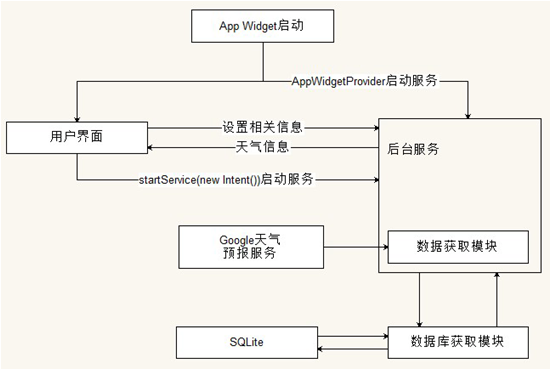
图 1-2 各功能模块间的关系

其功能流程图如图1-3所示：

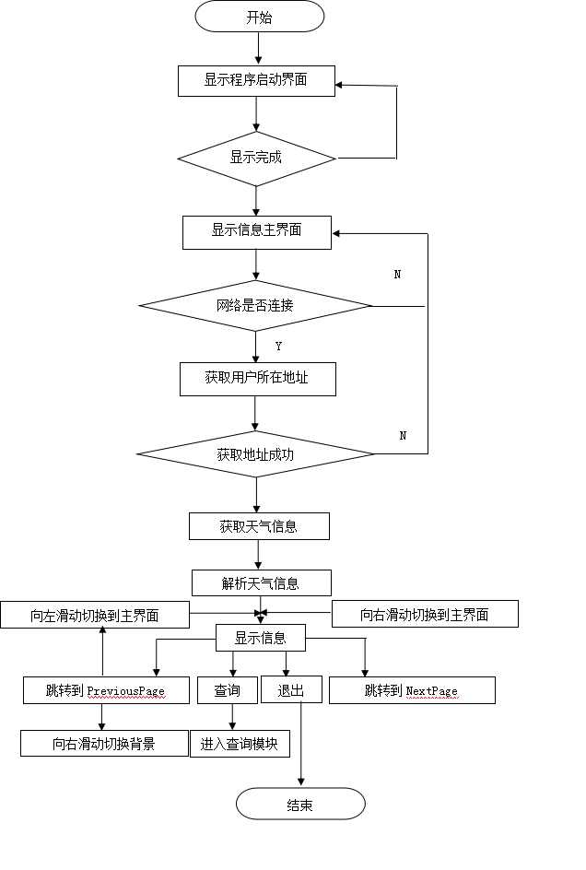
图1-3天气预报功能图
2. 相关原理知识介绍

Android应用开发基本知识

Activity

（1）生命周期

4种状态 running / paused / stopped / killed

生命周期

Activity启动 onCreate -> onStart -> onResume

点Home返回主界面 onPause -> onStop

再次回到原Activity onRestart -> onStart -> onResume

退出Activity onPause -> onStop -> onDestroy

进程优先级 前台／可见／服务／后台／空

（2）启动模式

standard

singleTop 栈顶复用

singleTask 栈内复用

singeInstance

（3）scheme跳转协议

服务器可以定制化告诉App跳转哪个页面，可以通过通知栏消息定制化跳转页面，可以通过H5页面跳转页面
Service
（1）Service是Android的四大组件之中的一个，即Android系统的服务（不是一个线程，是主程序的一部分），与Activity不同，它是不能与用户交互的，不能自己启动的，须要调用Context.startService()来启动，执行后台，假设我们退出应用时，Service进程并没有结束，它仍然在后台行。
（2）service没实用户界面，但它会在后台一直执行。比如，service可能在用户处理其他事情的时候播放背景音乐，或者从网络上获取数据，或者执行一些运算，并把运算结构提供给activity展示给用户。每一个service都扩展自类Serivce。

Broadcast

（1）广播

定义

场景 可在同一个App多个进程间消息传递，可在不同App间消息传递

种类 Normal, System有序广播, Local本地广播

（2）实现方式

静态注册 注册完一直运行

动态注册 跟随Activity生命周期

(3)本地广播 LocalBroadcastManager

由于之前的广播都是全局的，所有应用程序都可以接收到，这样就很容易会引起安全性的问题，比如说我们发送一些携带关键性数据的广播有可能被其他的应用程序截获，或者其他的程序不停地向我们的广播接收器里发送各种垃圾广播。

为了能够简单地解决广播的安全性问题，Android引入了一套本地广播机制，使用这个机制发出的广播只能够在应用程序的内部进行传递，并且广播接收器也只能接收来自应用程序发出的广播，这样所有的安全性问题就都不存在了。

Content provider
- ContentProvider（内容提供者）是Android中的四大组件之中的一个。主要用于对外共享数据，也就是通过ContentProvider把应用中的数据共享给其它应用訪问，其它应用能够通过ContentProvider对指定应用中的数据进行操作ContentProvider分为系统的和自己定义的，系统的也就是比如联系人，图片等数据。

Fragment

（1）第五大组件

为什么是第五大组件 Fragment相对Activity更节省内存，切换更舒适

(2)Fragment加载到Activity的两种方式

静态加载 xml

动态加载 fragmentTransaction.add(id, fragment“name”); .commit;

FragmentPagerAdapter与FragmentStatePagerAdapter

FragmentStatePagerAdapter在切换时回收内存，适合页面较多的情况

FragmentPagerAdapter并没有回收内存，只是detach了Activity

WebView

（1）API16之前，没有限制WebView.addJavascriptInterface()，攻击者利用反射可执行任意Java对象的方法。

（2）onDestroy销毁WebView时，先要从父视图里remove WebView, 再调用WebView.removeAllViews()和WebView.destroy()，避免内存泄漏，WebView中的Context使用弱引用。

（3）jsbridge 通过JS构建起的桥

（4）WebView硬件加速导致页面渲染问题

Android构建

（1）将资源文件通过aapt编译生成R.java，将aidl文件通过aidl编译生成Java接口；

（2）将App源码 + R.java + aidl的Java接口，通过Java编译器生成.class字节码文件；

（3）将.class通过dex生成.dex文件（虚拟机Dalvik可执行文件）；

（4）将.dex + 其它未编译文件通过apkbuilder生成apk；

（5）将apk通过签名工具jarsigner进行签名；

（6）将apk通过zipalign进行对齐操作，节省内存开销，减少apk大小；

3. 天气预报程序具体实现
3.1 天气预报程序的工程目录
工程目录图如图3-1所示：
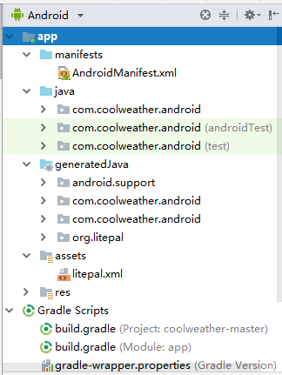
图3-1工程目录

3.2 Android的UI界面的实现
这个项目里面主要就设计了几个界面，最重要的有：程序启动时所呈现的画面，然后就是启动完成后时显示的界面，即显示信息的主界面，其次是用于显示明添加城市的界面（即查询城市），用户可以在这个界面上输入要查询的城市，然后在信息界面获取天气信息。
在规划界面时，考虑到界面的友好性，靓丽性和实用性。友好性，是指界面布局简洁，操作简单，不会繁琐多余。靓丽性，尽可能的将界面设置地更为漂亮，这样也会随之提高应用程序的价值。另外，还需要考虑的一方面就是尽可能多的在页面将信息展示出来，即在有限的空间内将信息合理地展示出来，便于用户阅读信息，这就是实用性。接下来就一一介绍这个设计里面的主要界面。
信息界面之主界面
点击软件将进入主页面，因为在安装后已经授予软件权限获取定位，所以在联网状态下它就会自动获取你所在的位置，获取到城市名后便会自动从网上获取天气信息，并将信息显示到界面上。当进入到这个界面时，有可能会出现卡的情况，因为程序启动后在这个界面会进行一些基本操作，然后当信息获取成功后就会显示设计的布局中。在这个界面中，会显示有以下信息：
日期：当天的日期，格式为：--年--月--日。
天气：当天的天气情况。
天气图片：天气情况，显示与当天天气相符的天气图片，如太阳，云朵。
气温：格式为当天的最低温度/最高温度，单位是摄氏度。
风力：风向和强度大小。
指数：有各项指数，包括穿衣指数，过敏指数等等。
天气实况：指查询时刻的天气情况，包含空气质量，以及湿度，天气，温度。
菜单按钮：用点击这个按钮时，可以进入到查询城市界面。

信息界面之城市界面
当用户点击主界面的那个菜单符号时，你就可以看到所示。有一个简单的介绍和添加城市的按钮，当点击添加城市进入选择你需要获取城市的天气信息。这是一个ListView页面，用户可以通过上下滑动来选择城市，这里可以显示全国的各个城市，可以具体到县级城市。
搜索框：在本界面的最上方会有一个输入框，是给用户查询城市用的，在这个框中，默认的是显示“搜索全国城市（中文/拼音）”，并对这个输入框进行了模糊查询。比如当你输入一个“邵”字，在搜索框下面便会出现所有城市中带有“邵”字的城市，如邵阳，新邵，邵东等等。当你点击相应的城市时这时系统就会自动退出当前页面而进入主页面，在主页面将你刚刚选中的城市的天气信息显示出来。

在本程序中布局文件一共用到了如图3-2所示的布局文件
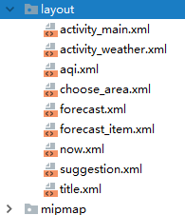
图 3-2 布局文件图
其中activity_main包含了用来切换的三个界面，activity_weather用来显示当前所在城市的天气信息的页面,choose_area用来显示用来选择城市布局，now用来显示天气情况， suggestion用来显示例如湿度等相关界面。

3.2欢迎界面的实现
启动画面
在这个项目中，首先在MainActivity.java文件中创建一个类，然后在该类的onCreate方法中设置布局变量，并需要在清单文件进行注册，声明该布局文件是程序启动时显示的界面。

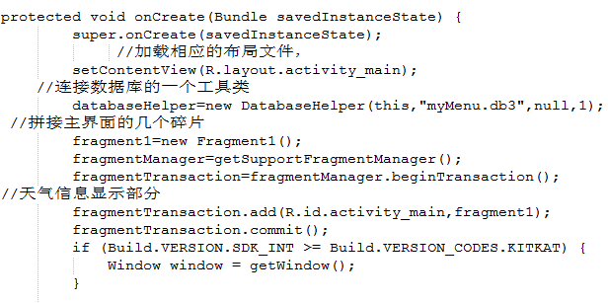

图3-3页面实现一

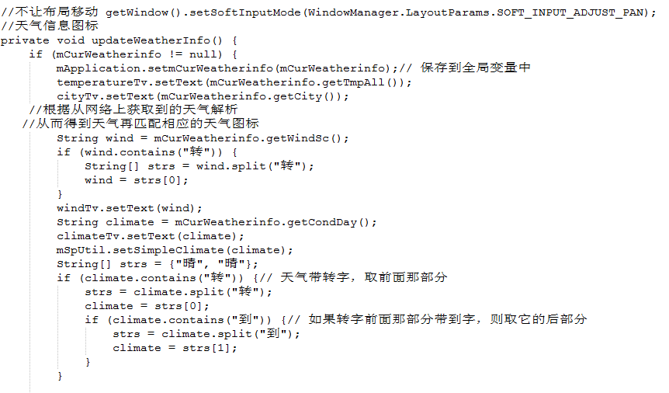
图3-4页面实现二
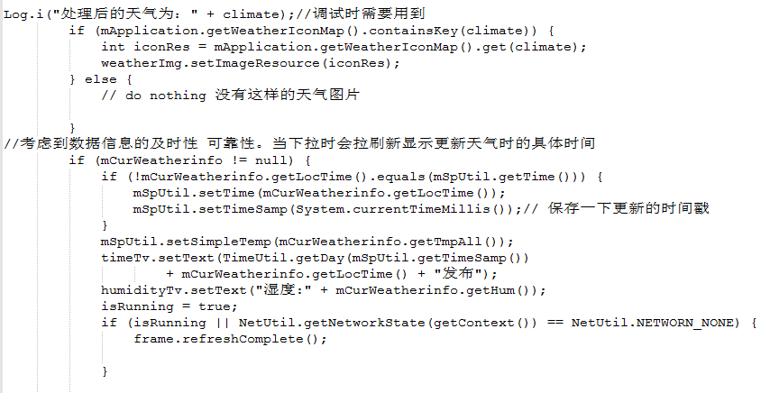
图3-5页面实现三

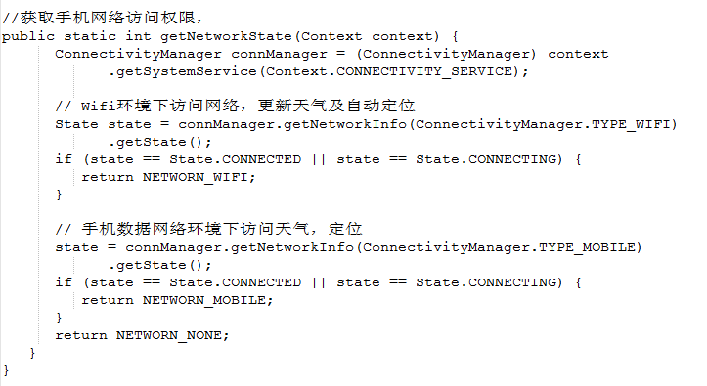
图3-6页面实现四

WeatherInfo代表天气状况的一个类，含有与天气相关的各种信息，如表1：
表1：WeatherInfo 成员变量的含义
类型 | 变量名 | 保存的信息
String | city | 城市名
String | weather | 天气状况
String | tem | 温度
String | wind | 风向和强度
String | date | 日期
String | mesg | 各项指数，如穿衣指数
String | nowinfo | 天气实况

3.3信息界面之城市界面
当点击添加城市按钮时，就会跳转到显示全国各个城市的界面，都是按首字母排序的根据26个英文字母一一排序下来，当然用户也可以选择在最上方搜索栏中输入自己想要获取的城市天气信息。
名词解释之适配器：顾名思义就是把一些相对繁琐数据通过一定的方法，然后在显示到页面上去。可以理解为是界面数据绑定的一种，它所利用的数据一般都是相对复杂的数据，如数组，链表，数据库，集合等等。简言之适配器就相当于显示器，把复杂的东西按照人们可以接受理解的方式来实现。
数据库设计：针对全国各大城市，设计了一个城市数据库，名为city.db。设置其编号为主键自增长，然后还有几个字段名如province（省份），city（城市名），number（城市代码），apply（中文拼音），allfirstpy（城市名首位字母拼音），firstpy（城市名首字母拼音）如图3-7。

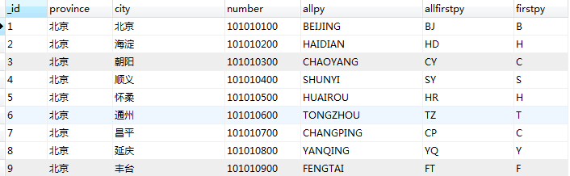

图3-7 北京城市数据库

表4-3 北京数据表
列名 | 数据类型 | 主键 | 非空
Province | int | 否 | 是
city | int | 是 | 是
Number | int | 否 | 是
allpy | int | 否 | 是
Firstpy | int | 否 | 是

想要获取到某个城市的天气信息，首先就必须要选中城市，具体如下图3-8和图3-9；
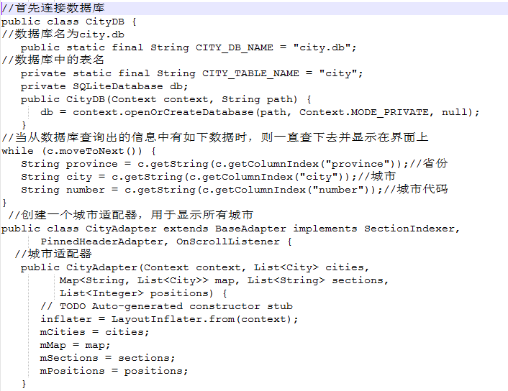
图3-8流程1
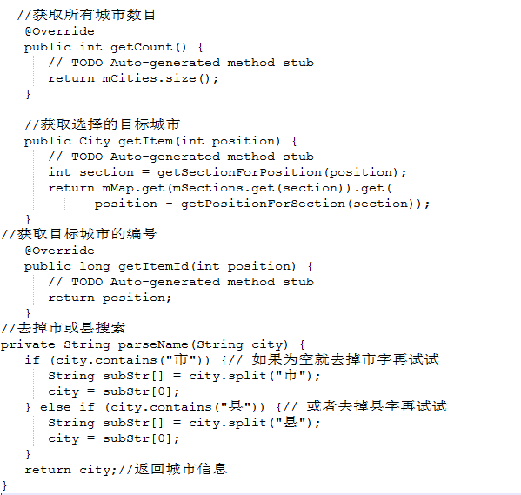
图3-9流程2

运行结果如图3-10、3-11、3-12所示：
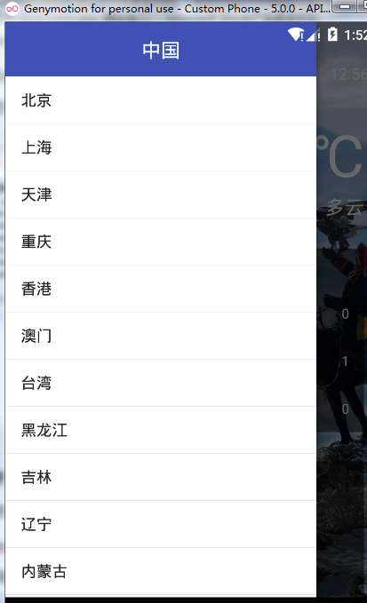
图3-10 省级列表
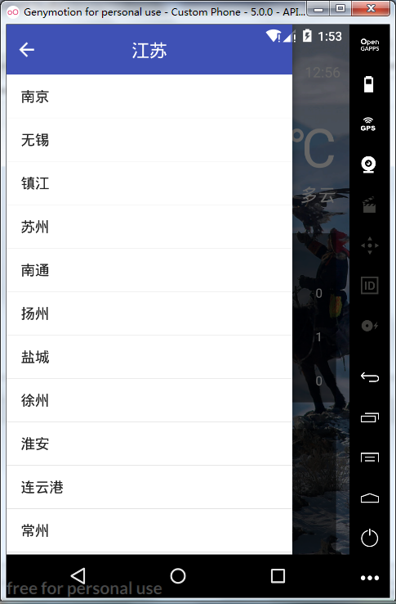
图3-11 市级列表
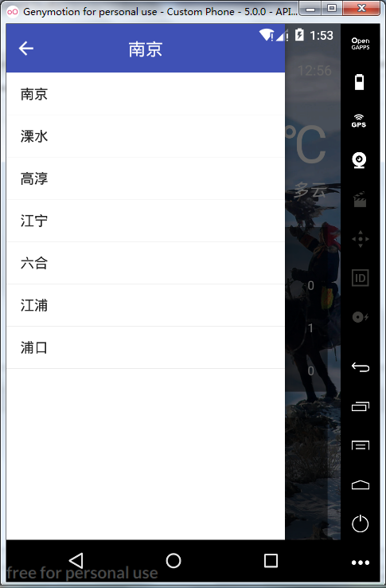
图3-12 区级列表
3.4天气查询
在这页面中设置了查询功能，检测网络连接状态，定位用户所在的当前城市，其中网络检测和定位功能在显示功能中已介绍。将解释分析查询功能。
首先定义一个editText控件和button控件，分别是用来获得用户输入的城市和点击要知道的信息，具体代码如下图3-13。
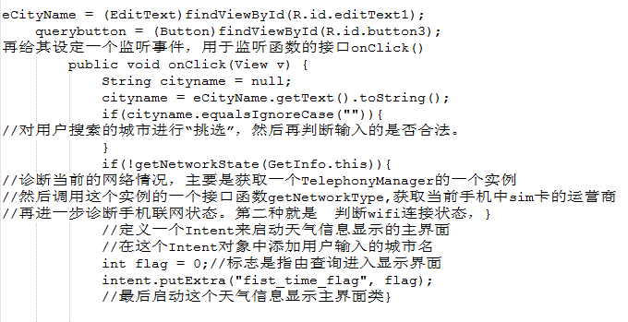
图3.13天气查询
此外，还在这个界面显示了关于本人的一些信息，用的是一个TextView控件，然后对空间进行设置内容。
3.5下拉刷新
在下拉刷新中，其实主要的还是调用系统函数。在主界面即ListView中刷新。其中，要获取三个值，第一个是当下拉到某个临界值值后能够执行刷新命令，第二个值是下拉的最大值，第三个值是用户下拉的值。因为考虑到天气信息的准确性，真实性，用户可以随时通过下拉刷新来获取最新的天气信息。具体代码如图3-14
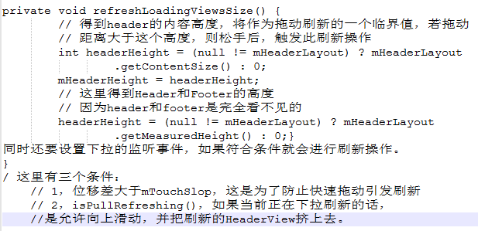
图3-14下拉刷新
3.6窗口小部件widget
用户可以通过长按手机菜单键，或者在系统设置里面进行选择是否开启窗口小部件。
Widget主要是运用了AppWidget框架结构来进行了相关软件部件的桌面摆放布局操作，这样有利于用户对于相关的桌面信息以及桌面布局部件的掌握和了解。比如一些还没有结束的相关的日历以及音乐器件的信息掌握等等。程序部件要进行相关的桌面图标的定义以及布局，首先第一步就要在软件代码程序项目中的res/xml项目下目录中间创建一个XML文件来进行相关桌面部件图标以及布局的应用描述，这些部件中的应用软件信息主要包含的信息由软件的的程序大小，软件联网以后更新软件的时间周期时间长短，或者是相关部件布局文件。对于一些桌面的相关部件大小都是利用单元小格进行划分和进行描述，最后再把相关地桌面标记部件投放在桌面图标上面，这时占用的大小是最为适应桌面单元大小格式的。
AppWidget框架结构是利用Intent广播发送接收的方式来进行相关桌面布局文件的图标的标识控制布局，这样就会让所有的桌面布局文件中的部件中的XML文件都会得到一个信息广播发送接收装置^{[8]}。这样做的主要目的是为了应对于每一个桌面部件在进行运行时不同的应用状态响应的接收响应操作，AppWidget框架结构是针对于BroadcastReceiver的继承操作，并且继承的是其中的AppWidgetProvider类文件。所以我们只需要在相关的软件代码中写一个AppWidgetProvider的子类就能够实现，最后利用不同的实现状态功能得到响应的回调响应操作从而控制AppWidget框架结构控制。AppWidgetProvider 类扩展BroadcastReceiver 为一个简便类来处理App Widget广播。AppWidgetProvider只接收与App Widget这个有关联的事件广播，比如这个App Widget被更新，删除，启用，以及禁用^{[8]}。每当广播事件发生时，AppWidgetProvider 就会接收到下面的方法调用：onUpdate(Context, AppWidgetManager, int[]) 这个方法是用来周期性更新App Widget，周期时间用AppWidgetProviderInfo 里的updatePeriodMillis属性定义。此函数也会在用户添加App Widget时被调用，因此它一般用来执行一些基础的设置，比如为视图定义事件处理器并启动一个临时的服务Service，前提是需要用到它。但如果你事先定义了一个配置的话，这个方法在用户添加App Widget时就不会再被调用了，而只在后续更新时被调用。

3.7数据存储
本天气预报APP需要存储一些天气信息，所以使用Android系统自带的数据库SQLite来存储。
import org.litepal.crud.DataSupport;
public class County extends DataSupport {
private int id;
private String countyName;
private String weatherId;
private int cityId;
public int getId() {
return id;
}
public void setId(int id) {
this.id = id;
}
public String getCountyName() {
return countyName;
}
public void setCountyName(String countyName) {
this.countyName = countyName;
}
public String getWeatherId() {
return weatherId;
}
public void setWeatherId(String weatherId) {
this.weatherId = weatherId;
}
public int getCityId() {
return cityId;
}
public void setCityId(int cityId) {
this.cityId = cityId;
}
}

4.系统测试
4.1测试目的
(1)确认软件的质量，确保软件能正常运行，并且达到了期待中的效果
(2)确认信息的正确性。确保从网上下载的天气情况与实际的天气情况没有什么差别
4.2 测试内容和结果
(1)选择城市模块测试，如图4-1、4-2所示：
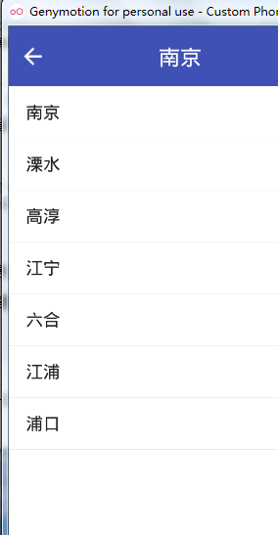
图4-1 选择界面
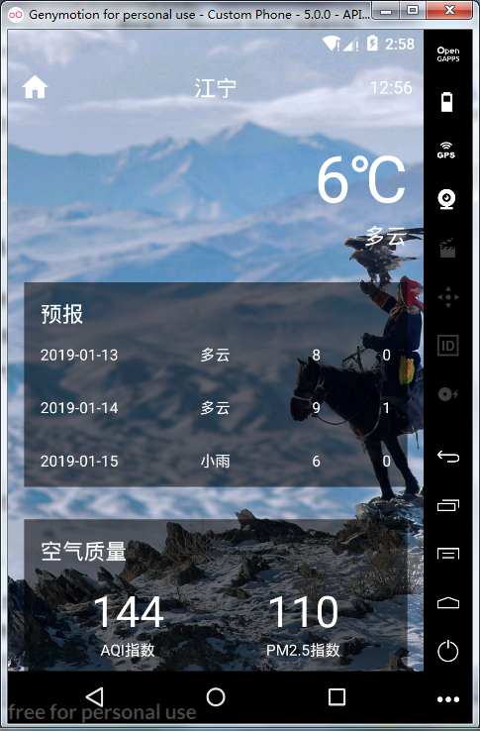
图4-2 南京江宁天气

(2)天气预报模块测试
如图4-3 所示为本程序所显示的天气信息，主要位置显示的是今天的天气状况，然后通过与网络服务天气预报信息对比可以发现图4-4，两者基本无太大差别。
图4-3 主界面
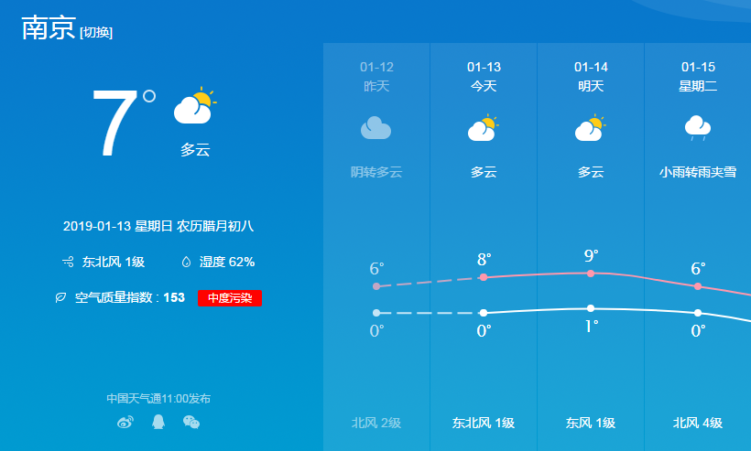
图4-4 南京实时天气

4.3 测试结果
通过以上测试可以发现，系统对天气预报能实现较好。

5. 总结及收获体会
在本次课程设计中，我主要运用AndroidStudio软件以及SQLite数据库来完成的。这次课程设计让我更加熟悉了从理论到实践的跨越。从当初的查阅图书，到现在的软件的成功运行，这中间有很多值得回味的地方。主要是运用java语言进行代码的编写，以及安卓编程的一些知识。通过本次设计我收获了许多，在查阅资料的同时学到了要如何汲取精华。本来是想从中国天气网来获取天气信息，但是经过查阅资料后发现中国天气网已经不提供免费的API服务，所以我就在网上询问前辈得知和风天气网可以免费提供天气API接口，但是每天只能提供使用3000次，不过也足够用了。
这次所设计的天气预报软件，系统运行比较稳定，构造合理，界面良好，具有良好的实用价值。但是因为时间有些仓促，加上自己能力不够，知识储备较少，即使准时完成了课程设计，在这其中依然有一些不够好的地方，比如功能可能不是那么全面，编写的代码不够简洁等等。
(1)本次设计主要的难点就是如何解析天气信息，并且将解析的数据转换成我们想得到的信息。因为json解析出来的数据是一些特定的意思。还有就是将所有城市按首字母排序好并一一显示在页面上。通过本次设计我巩固了自己的编程基础，逻辑思维能力也得到了很大的提升，最重要的是学会了如何面对问题，解决问题。
(2)主要找不到免费天气预报的API接口，通过网上咨询，找到和风天气网免费提供天气API接口。

